Leerlingmateriaal Erfgoed en Gebedenboeken
Inleiding
Rond 1415–1420 liet Maria (Marie) d’Harcourt, hertogin van Gelre en Gulik, een prachtig gebedenboek maken. Zo’n boek bevat dagindelingen voor gebed, korte teksten, psalmen en feestdagen van heiligen. Het werd met de hand geschreven op perkament (dierenhuid) en rijk versierd met miniaturen, grote beginletters (initialen), felle pigmenten en soms bladgoud.
Voor een vorstin als Maria was het boek zowel persoonlijk religieus (om dagelijks te bidden) als een statusobject dat rijkdom, smaak en macht liet zien. Tegenwoordig zien we het als erfgoed: het vertelt ons veel over kunst, geloof, taal en politiek in de late middeleeuwen.
Opdracht 1 – Wat is een gebedenboek?
- Lees ‘venster 12: Maria van Gelre en Gulik’ en leg uit in eigen woorden:
  - Wat is een gebedenboek?

  - Waarom liet Maria er een maken?

  - Noem twee materialen/technieken die het boek bijzonder maken.

  - Welke informatie over de middeleeuwen kun je uit zo’n boek halen?

Opdracht 2 – Erfgoed toen en nu
- Schrijf in duo’s 3 redenen waarom het boek belangrijk was in de 15e eeuw.

- Schrijf 3 redenen waarom het nu nog belangrijk is.

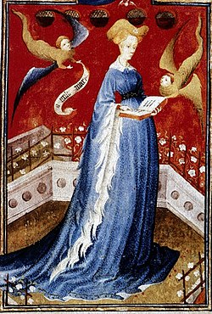
Opdracht 3 – Mini-analyse
Bekijk een afbeelding van een bladzijde (of voorbeeld online) of bekijk het filmpje met beelden: https://youtu.be/3o4aicDDQVo?si=sDgpAfna4IurrfEu . Noteer:
- Welke kleuren zie je?
- Welke symbolen of figuren herken je?
- Wat denk je dat dit moest uitdrukken? Maria van Gelre

Opdracht 4 – Jouw eigen erfgoedboek
Stel je voor: jij mag een gebedenboek of erfgoedboek maken voor jouw leven.
- Welke symbolen, foto’s of teksten zou je erin zetten?
- Welke kleuren passen bij jou?
- Wat hoop je dat mensen over 500 jaar van jou onthouden?

Ontwerp jouw eigen erfgoedboek op de extra pagina.

Opdracht 5 – Debat: kunst of propaganda?
Stelling: “Het gebedenboek van Maria was vooral een statussymbool en geen religieus boek.”
- Noteer 2 argumenten vóór en 2 tegen.

En maak een eindconclusie:

- Bespreek dit in groepjes.
- Eindig met een klassikale stemming.

Reflectie
- Waarom vinden wij het belangrijk om middeleeuws erfgoed te bewaren?

- Welke rol speelt kunst vandaag in status en identiteit?

